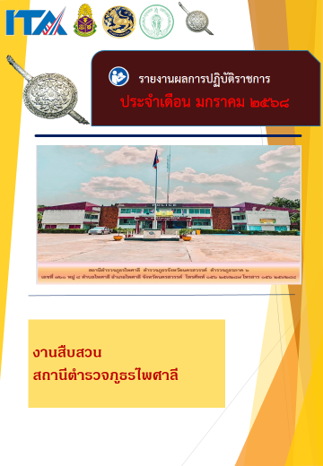
ข่าวประชาสัมพันธ์
ผลการปฏิบัติงาน งานสืบสวน สถานีตำรวจภูธรไพศาลี
เดือน มกราคม ๒๕๖๘ : ฉบับที่ ๑
โครงการมหาดไทยสีขาว สร้างพื้นที่ปลอดภัย หยุดยั้งยาเสพติด (Safe Zone No Drugs)
วันนี้ 30 มกราคม 2568 เวลา 10.00 น. ภายใต้การอำนวยการสั่งการของ พ.ต.อ.โกสิต กาญจนะโกมล ผกก.สภ.ไพศาลี, นายกองตรีโกวิทย์ อุบลรัตน์ นายอำเภอไพศาลี, นายธาดา วงษ์เลิศเกตุยา ปลัดอำเภอหัวหน้ากลุ่มบริหารงานปกครอง, พ.ต.ท.ชินวัฒน์ ปั้นนาค รอง ผกก.สส.ฯ พ.ต.ท.วัทธิกร ศรีแสวง สว.สส.ฯ
เจ้าพนักงานฝ่ายปกครองจับกุม นายยุทธนา เหมือนเอี่ยม ปลัดอำเภอ, นายประจักษ์ ปั้นงาม เจ้าหน้าที่ปกครองชำนาญงาน พร้อมด้วย ม.ท.ณัฐกานต์ กาวิน, ม.ต.สังวาลย์ บัวทอง, อส.ต.สำเริง กันต์งาม สมาชิก อส. เจ้าหน้าที่ตำรวจชุดจับกุม ร.ต.อ.ลิขิต สมแก้ว รอง สว.สส.ฯ, ร.ต.อ.เอนก ธัญผล รอง สว.สส.ฯ พร้อมด้วย ด.ต.พิภพ หะทะยัง, ด.ต.ธีรวิทย์ นามวิจิตร, จ.ส.ต.คมกริช พรมฝาย, จ.ส.ต.เสริมศักดิ์ ราศี และ ส.ต.ต.อดิเทพ ทองมา ร่วมจับกุม ผู้ต้องหา 1 ราย (ขอสงวนชื่อและนามสกุล) พร้อมด้วยของกลาง ไฟแช็ค จำนวน 1 อัน
โดยกล่าวหาว่า เผาหญ้า/ขยะ อันเป็นเหตุให้เกิดกลิ่น แสง รังสี ความร้อน สิ่งมีพิษ ความสั่นสะเทือน ฝุ่น ละออง เขม่า เถ้า หรือกรณีอื่นใด จนเป็นเหตุให้เสื่อมหรือเป็นอันตรายต่อสุขภาพ สถานที่จับกุม บริเวณทุ่งนา หมู่ 2 ต.โคกเดื่อ อ.ไพศาลี จ.นครสวรรค์นำตัวผู้ต้องหาส่งพนักงานสอบสวนเพื่อดำเนินคดีตามกฎหมายต่อไป

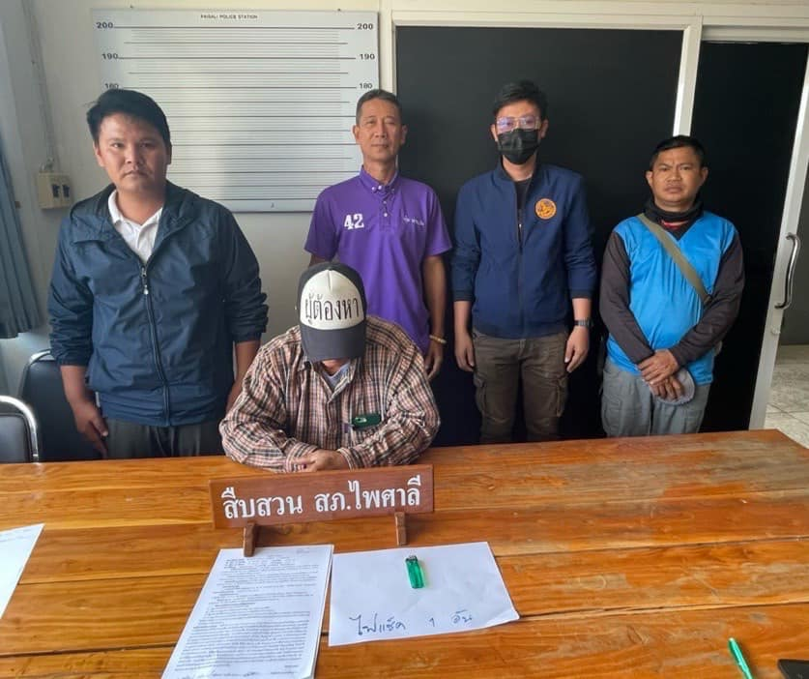
ข่าวประชาสัมพันธ์
ผลการปฏิบัติงาน งานสืบสวน สถานีตำรวจภูธรไพศาลี
เดือน มกราคม ๒๕๖๘ : ฉบับที่ 2
บัญชีม้า
วันที่ 22 มกราคม 2568 ได้มีการจับกุมตัว ผู้ต้องหา (ขอสงวนชื่อ – นามสกุล) ตามหมายจับ ศาลอาญาตลิ่งชัน ที่ จ 18 / 2568 ลงวันที่ 10 มกราคม 2568 ในข้อหา“เปิดหรือยินยอมให้ผู้อื่นใช้บัญชีเงินฝากบัตรอิเล็กทรอนิกส์หรือบัญชีเงินอิเล็กทรอนิกส์ของตน โดยมิได้มีเจตนาใช้เพื่อตนหรือเพื่อกิจการที่ตนเกี่ยวข้อง”
รายละเอียดในการปฏิบัติงาน
สถานที่จับกุม ริมถนนสาธารณะภายในหมู่บ้านตะกุดภิบาล หมู่ที่ 7 ต.วังน้ำลัด อ.ไพศาลี จ.นครสวรรค์
ตรวจยึดของกลาง -
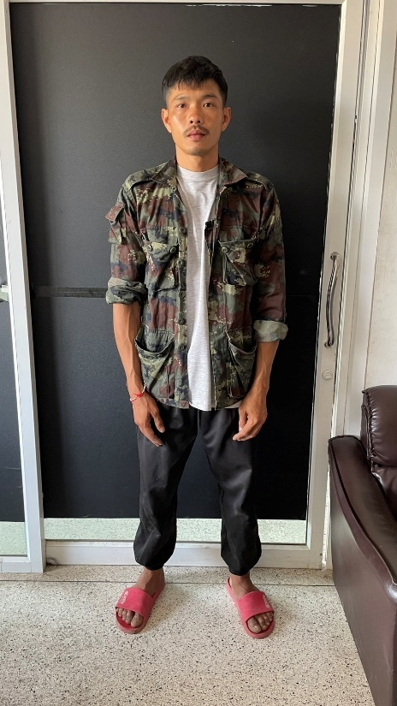

ข่าวประชาสัมพันธ์
ผลการปฏิบัติงาน งานสืบสวน สถานีตำรวจภูธรไพศาลี
เดือน มกราคม ๒๕๖๘ : ฉบับที่ 3
มีอาวุธปืนไว้ในความครอบครองโดยไม่ได้รับอนุญาต
วันที่ 24 มกราคม 2568 จับกุมผู้ต้องหา (ขอสงวนชื่อ – นามสกุล) ในข้อหา“มีอาวุธปืนไว้ในความครอบครองโดยไม่ได้รับอนุญาต และเครื่องกระสุนปืนไว้ในความครอบครองโดยไม่ได้รับอนุญาตจากนายทะเบียน และเสพยาเสพติดให้โทษประเภท 1 (เมทแอมเฟตามีน) โดยฝ่าฝืนต่อกฎหมาย”
รายละเอียดในการปฏิบัติงาน
สถานที่จับกุม บ้านเลขที่ 92 หมู่ที่ 7 ต.วังข่อย อ.ไพศาลี จ.นครสวรรค์
ตรวจยึดของกลาง
อาวุธปืนแก๊ปยาว จำนวน 1 กระบอก ไม่ปรากฏเลขทะเบียนปืน และไม่ปรากฏเลขประจำปืน ตรวจพบแขวนอยู่ข้างเพิงไม้ ข้างบ้านของนายวีรพล หรืออาร์มฯ
อาวุธปืนแก๊ปยาว จำนวน 1 กระบอก ไม่ปรากฏเลขทะเบียนปืน และไม่ปรากฏเลขประจำปืน ตรวจพบวางพาดราวเหล็ก บริเวณหลังบ้านของนายวีรพล หรืออาร์มฯ
เครื่องกระสุนปืนแก๊ป (ผงดินปืน จำนวน 1 ขวด, ดอกแก๊ป จำนวน 20 ชิ้น, ลูกตะกั่วสำหรับบรรจุปืนแก๊ป จำนวน 2 ขวด) ตรวจพบวางอยู่บนที่นอนภายในบ้านพักของนายวีรพล หรืออาร์ม
